**Thành viên nhóm:**

1. Phạm Đăng Tuấn

2. Võ Đăng Khôi

**HƯỚNG DẪN CÀI ĐẶT**

1. **Yêu cầu về môi trường**

* Sử dụng hệ điều hành windows 10
* Download source code tại: <https://github.com/dinhbinh599/Work-Management>

1. **Cài đặt database SQL**

**1. Yêu cầu**

- SQL Server 2014 trở lên

**2. Cài đặt data**

- Mở file **taskmanager.sql** trong source code và execute để tạo database.

1. **Cài đặt back-end**

**1. Yêu cầu**

* .Net core SDK bản 2.2: <https://github.com/dotnet/core/blob/master/release-notes/2.2/2.2.8/2.2.8.md>
* Visual Studio IDE 2017. Bản communication hoặc Enterprise: <https://visualstudio.microsoft.com/>
* Extension Ninject, AutoMapper và Conveyor bên trong Visual Studio. Mở tab tools => extension and update để cài đặt.

**2. Cấu hình settings cho database**

- Mở file sln trong folder TaskManager bằng Visual Studio.

- Thay đổi dòng ConnectionStrings trong file appsettings.json thành tên và mật khẩu server SQL của máy.



**3. Build và chạy code**

**4. Test API**

- Truy cập vào <http://localhost:37645/index.html> nếu thành công.

1. **Cài đặt và chạy android code**

**1. Yêu cầu**

- Android Studio phiên bản mới nhất.

- Một máy ảo hoặc máy thật để chạy chương trình (recommended resolution: 1920x1080).

1. **Mở folder AndroidCode bằng phần mềm android studio**

* Chờ gradle sync.
* Thay đổi BASE_URL trong class RetrofitClient và TaskDetailFragment thành remote URL mà conveyor tạo ở back-end. VD BASE_URL ở đây là: <http://192.168.0.105:45455/>

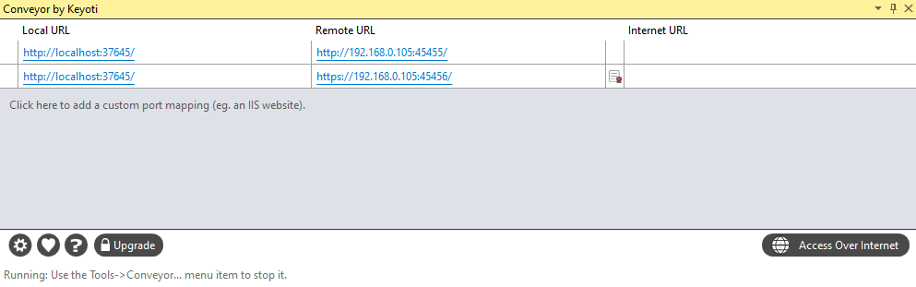

* Tài khoản đăng nhập: Tuan

Pass: 123